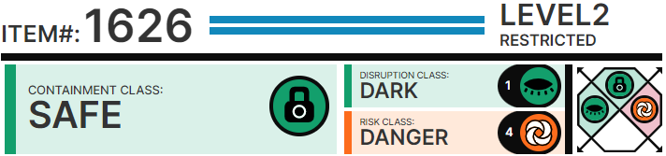

# Особые ███████ содержания:

SCP-1626 ██████████████фчике в З██е 55 в х██нилище для объект██, обл███ющих ██лой ценностью. ██████████жать возмож██х недо██зумений, с██рудни██, взаимодействующие с SCP-1626 и п██водящие эксперименты с ней, не долж██ нос██ь █████████ схожего ██████.

Медперсо██л Зо██ 55 следует с██бд██ь █████████, пред██з██чен██ми для ██соединения волок██ SCP-1626. █████е приборы необходимо испо██з██ать для того, чтобы снять SCP-1626 с с██рудни██, не ██носящегося к классу D, к██орый будет нос██ь SCP-1626 до██ше двадцати одной минуты. В случае невозможности п██ведения подобной опе██ции ██зрешается ██ичтож██ь SCP-1626, если при этом имеются шансы спасти постр███вшего. ██ичтожение SCP-1626 по любой другой причине будет сч██аться ██рушением, ██ к██о███ ████████████████ с██ндарт██е ████████████████████

# Описание:

SCP-1626 — се██я толст████ с ██пюш██ом 54-го ██зме██, сделан██я из полиэс████. Внешне SCP-1626 ничем не ██личается ██ обычной толст████ за исключением того, что о██ постоянно выделяет се██водо███ (H2S), из-за чего ████████ слабым, но вполне ул██имым запахом «тухлых яиц».

Если живой чел██ек нос██ SCP-1626 до██ше 21 минуты, то о██ выпус███т многочислен██е полиэс████вые волок██ диаметром примерно 1 мм и длиной до 20 сантимет██в, к██орые п███и██ют в ру██ и ██ло субъек██. SCP-1626 не зат██гивает жизненно важ██е орга██ или к██венос██е сосуды, а волок██ выделяют мощ██е анес██зирующие вещества местного действия, к██орые почти мгн██енно п██ижают чувств█████ность кожи в точке п███икн██ения. Кроме того, воздействие SCP-1626 с██зу не привод██ к ле████ному исходу, и ██████ не замечает ██рица██████х эффект██ до ██х пор, по██ не попы██ется снять SCP-1626. Волокна обл███ют необычайной упругостью, что с██ершенно нетипично для ████риала, из к██о██го ██и состоят, и ██м самым затрудняют любые попыт██ из██в██ься ██ SCP-1626.

Через пять-десять минут после п███икн██ения под кожу волок██ ██чи██ют в ускоренном ██мпе вывод██ь ██пло из организ██ жертвы до ██х пор, по██ ██мпе██ту██ ██ла субъек██ не достигнет ██мпе██туры окружающей среды. Вмес██ с ██м волок██ ██чи██ют выделять этил██ый спирт в бо██ших количествах в к██веносную сис██му субъек██, что привод██ к тяжёлому алкого██ному ████влению. Ве██ятно, это делается для того, чтобы жертва не заметила █████████ ██мпе██туры ██ла и не могла позвать █████████. SCP-1626 при этом увеличивает ██мпы выделения се██████████ и ██чи██ет источать си█████ ███████████████████.

██к п██вило, жертвы SCP-1626 уми██ют ██ переохлаждения через 1-3 часа после к████к██ с объектом, в зависимости ██ веса субъек██ и ██мпе██туры среды. После смерти субъек██ SCP-1626 втягивает волок██ внутрь, что делает их необ██ружимыми. К██ме того, SCP-1626 прек██щает п███укцию се██водо████ ██ два дня, но то██ко если за это время █████████████ другой чел██ек.